ФЕДЕРАЛЬНОЕ АГЕНТСТВО ЖЕЛЕЗНОДОРОЖНОГО ТРАНСПОРТА
Федеральное государственное бюджетное образовательное учреждение высшего профессионального образования
«Петербургский государственный университет путей сообщения
Императора Александра I»
(ФГБОУ ВПО ПГУПС)

Кафедра «Прикладная психология»

ПРОГРАММА
производственной практики
«ОБЩЕПРОФЕССИОНАЛЬНАЯ ПРАКТИКА» (Б2.П.1)
для направления
37.03.01 «Психология»
по профилю «Психология»
Форма обучения – очная, заочная

Санкт-Петербург
2015

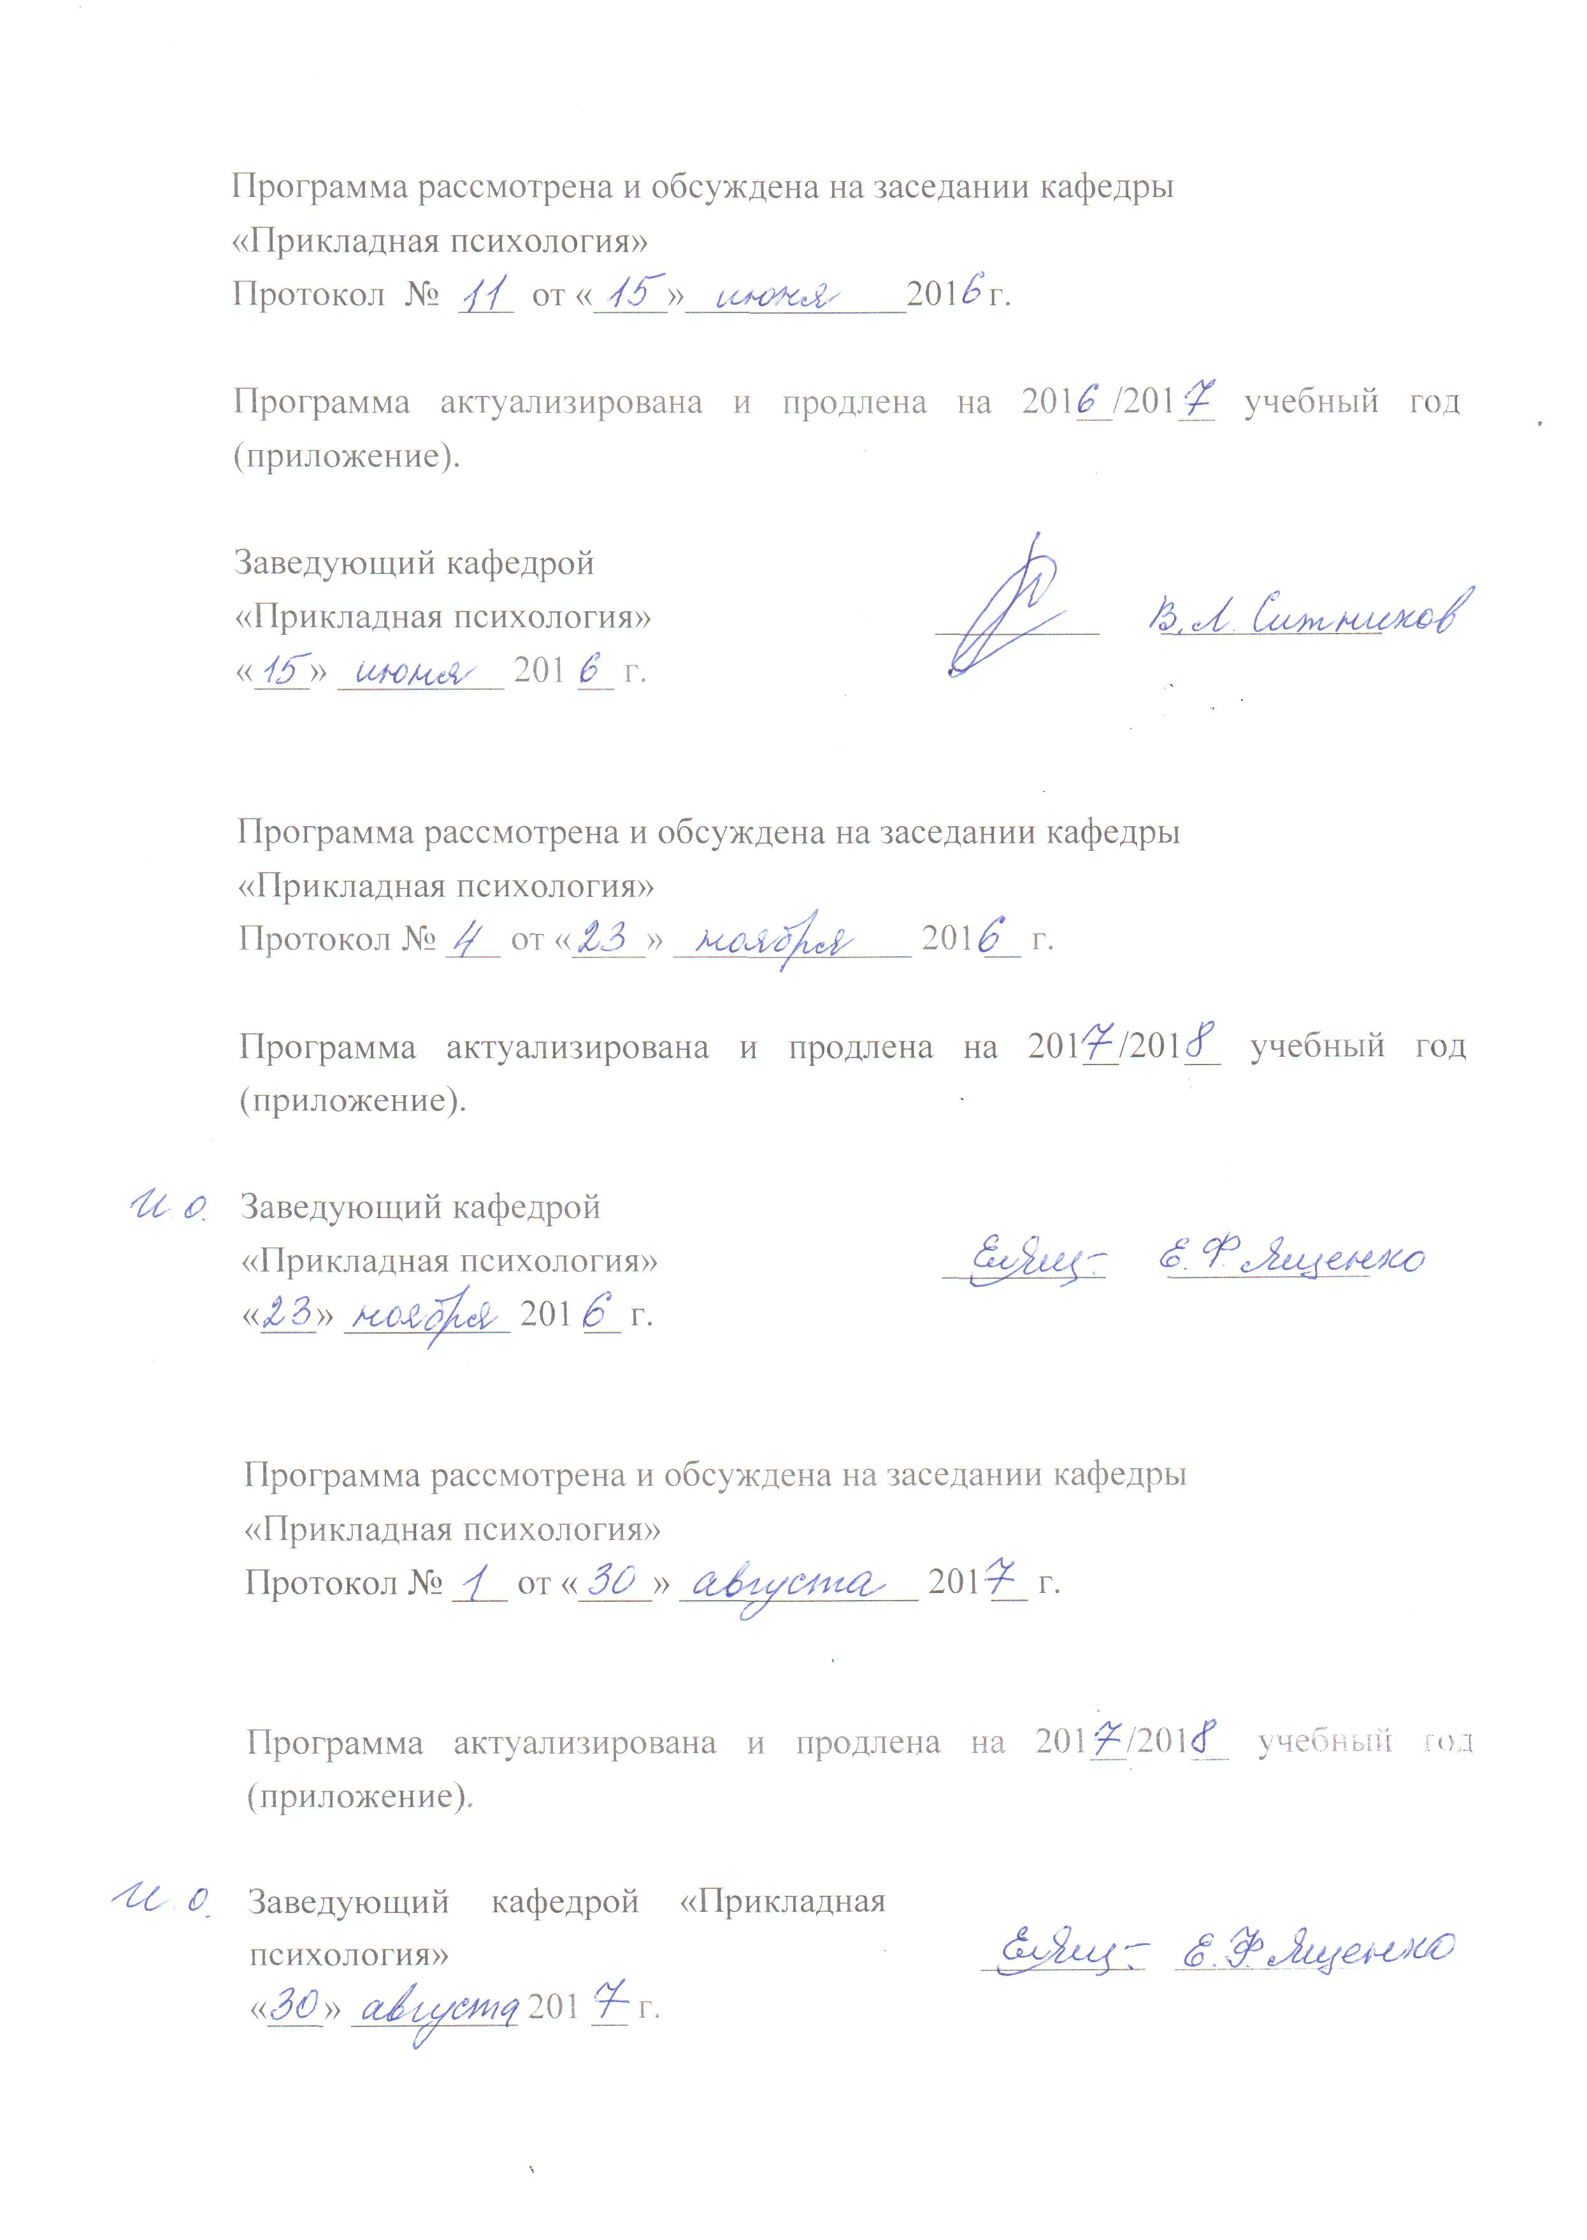
Программа рассмотрена и обсуждена на заседании кафедры
«Прикладная психология»
Протокол № ___ от «____»____________201 г.

Программа актуализирована и продлена на 201__/201__ учебный год (приложение).

Заведующий кафедрой  «Прикладная психология» | _________ | В.Л. Ситников
«___» _________ 201 __ г.

Программа рассмотрена и обсуждена на заседании кафедры
«Прикладная психология»
Протокол № ___ от «____» _____________ 201 __ г.

Программа актуализирована и продлена на 201__/201__ учебный год (приложение).

Заведующий кафедрой  «Прикладная психология» | _________ | __________
«___» _________ 201 __ г.

Программа рассмотрена и обсуждена на заседании кафедры
«Прикладная психология»
Протокол № ___ от «____» _____________ 201 __ г.

Программа актуализирована и продлена на 201__/201__ учебный год (приложение).

Заведующий кафедрой «Прикладная психология» | _________ | ___________
«___» _________ 201 __ г.

ЛИСТ СОГЛАСОВАНИЙ

Программа рассмотрена и обсуждена на заседании кафедры «Прикладная психология»
Протокол № 11 от «30» июня 2015 г.

Заведующий кафедрой  «Прикладная психология» | __________ | В.Л. Ситников
«30» июня 2015 г.

СОГЛАСОВАНО

Председатель методической комиссии факультета «Экономика и менеджмент» | _____ _____ | Н.Е. Коклева
«30» июня 2015 г.
Руководитель ОПОП | _ _________ | В.Л. Ситников
«30» июня 2015 г.

1. Вид практики, способы и формы ее проведения

Программа составлена в соответствии с ФГОС ВПО, утвержденным «07» августа 2014 г., приказ № 946 по направлению 37.03.01 «Психология», по производственной практике «Общепрофессиональная практика».
Вид практики – производственная.
Тип практики – практика по получению профессиональных умений и опыта профессиональной деятельности.
Способ проведения практики – стационарная.
Форма проведения – практика проводится дискретно по периодам проведения практик – путем чередования в календарном учебном графике периодов учебного времени для проведения практик с периодами учебного времени для проведения теоретических занятий.

Практика проводится:
- НУЗ Дорожная клиническая больница РЖД;
- ДОЛ «Силандэ»;
- Факультет довузовской подготовки ПГУПС;
- ДСОЛ КД «Глобус» г. Анапа;
- КОСП «Смена» проводник;
- Центр оценки, мониторинга персонала и молодёжной политики Октябрьской железной дороги.

Целью прохождения практики является формирование компетенций, указанных в разделе 2 рабочей программы.
Для достижения поставленной цели решаются следующие задачи:
- приобретение знаний, указанных в разделе 2 рабочей программы;
- приобретение умений, указанных в разделе 2 рабочей программы;
- приобретение навыков, указанных в разделе 2 рабочей программы.

2. Перечень планируемых результатов обучения при прохождении практики, соотнесенных с планируемыми результатами освоения основной профессиональной образовательной программы

Планируемыми результатами прохождения практики является приобретение знаний, умений, навыков и/или опыта деятельности.
В результате прохождения практики обучающийся должен:

ЗНАТЬ:
- психологические феномены, категории, методы изучения и описания закономерностей функционирования и развития психики с позиций существующих в отечественной и зарубежной науке подходов;
- психологические технологии, позволяющие решать типовые задачи в различных областях практики;
- основные подходы к психологическому воздействию на индивида, группы и сообщества;
- базовые основы практической деятельности в рамках психодиагностики, психологического консультирования, психологического просвещения, психокоррекции, группового тренинга;
- особенности практической работы психолога в психологических службах различного профиля.
УМЕТЬ:
- применять теоретические знания в практической работе по оказанию психологической помощи людям разного возраста;
- подбирать методы психологического воздействия на людей разного возраста;
- адекватно учитывать особенности психологического запроса клиента при решении как широкого круга психологических задач, так и специальных задач в рамках запроса базы практики;
- пропагандировать психологические знания;
- составлять документацию по результатам диагностики, консультативной и коррекционной работы;
- формулировать рекомендации по оптимизации решения профессиональных задач представителями различных профессий.
ВЛАДЕТЬ:
- основными приемами диагностики, профилактики, коррекции психологических свойств и состояний, характеристик психических процессов, различных видов деятельности индивидов и групп;
- критериями выбора психодиагностических и психокоррекционных методик;
- навыками эффективного взаимодействия с людьми разного возраста, разного профессионального и социального статуса;
- приемами анализа профессий, составления профессиограмм, выделения профессионально-важных качеств и рекомендаций для представителей различных профессий.
- основными приемами описания, анализа и разрешения трудных и конфликтных ситуаций при взаимодействии представителей различных возрастов, профессионального и социального статуса.
- навыками анализа своей деятельности как профессионального психолога с целью ее оптимизации.

Приобрести ОПЫТ ДЕЯТЕЛЬНОСТИ:

- практической деятельности: способность к реализации стандартных программ, направленных на предупреждение отклонений в социальном и личностном статусе и развитии, профессиональных рисков в различных видах деятельности (ПК-1); способность к отбору и применению психодиагностических методик, адекватных целям, ситуации и контингенту респондентов с последующей математико-статистической обработкой данных и их интерпретацией (ПК-2); способность к осуществлению стандартных базовых процедур оказания индивиду, группе, организации психологической помощи с использованием традиционных методов и технологий (ПК-3); способность к выявлению специфики психического функционирования человека с учётом особенностей возрастных этапов, кризисов развития и факторов риска, его принадлежности к тендерной, этнической, профессиональной и другим социальным группам (ПК-4); способность к психологической диагностике, прогнозированию изменений и динамики уровня развития познавательной и мотивационно-волевой сферы, самосознания, психомоторики, способностей, характера, темперамента, функциональных состояний, личностных черт и акцентуаций в норме и при психических отклонениях с целью гармонизации психического функционирования человека (ПК-5);

- организационно-управленческой деятельности: способность к проведению работ с персоналом организации с целью отбора кадров и создания психологического климата, способствующего оптимизации производственного процесса (ПК-13); способность к реализации психологических технологий, ориентированных на личностный рост сотрудников организации и охрану здоровья индивидов и групп (ПК-14).

Приобретенные знания, умения, навыки, характеризующие формирование компетенций, осваиваемые в данной практике, позволяют решать профессиональные задачи, приведенные в соответствующем перечне по видам профессиональной деятельности в п. 2.4 общей характеристики основной профессиональной образовательной программы (ОПОП).
Прохождение практики направлено на формирование следующих общекультурных компетенций (ОК):
- способность работать в коллективе, толерантно воспринимая социальные, этнические, конфессиональные и культурные различия (ОК 6).
- способность к самоорганизации и самообразованию (ОК-7).
Прохождение практики направлено на формирование следующих профессиональных компетенций (ПК), соответствующих видам профессиональной деятельности, на которые ориентирована программа бакалавриата:
практическая деятельность
- способность к реализации стандартных программ, направленных
на предупреждение отклонений в социальном и личностном статусе и развитии, профессиональных рисков в различных видах деятельности (ПК-1);
- способность к отбору и применению психодиагностических методик, адекватных целям, ситуации и контингенту респондентов с последующей
математико-статистической обработкой данных и их интерпретацией (ПК-2);
- способность к осуществлению стандартных базовых процедур оказания индивиду, группе, организации психологической помощи с использованием традиционных методов и технологий (ПК-3);
- способность к выявлению специфики психического функционирования человека с учётом особенностей возрастных этапов, кризисов развития и факторов риска, его принадлежности к тендерной, этнической, профессиональной и другим социальным группам (ПК-4);
- способность к психологической диагностике, прогнозированию изменений и динамики уровня развития познавательной и мотивационно-волевой сферы, самосознания, психомоторики, способностей, характера, темперамента, функциональных состояний, личностных черт и акцентуаций в норме и при психических отклонениях с целью гармонизации психического функционирования человека (ПК-5);
организационно-управленческая деятельность:
- способность к проведению работ с персоналом организации с целью отбора кадров и создания психологического климата, способствующего оптимизации производственного процесса (ПК-13);
- способность к реализации психологических технологий, ориентированных на личностный рост сотрудников организации и охрану здоровья индивидов и групп (ПК-14).
Область профессиональной деятельности обучающихся, прошедших данную практику, приведена в п. 2.1 ОПОП.
Объекты профессиональной деятельности обучающихся, прошедших данную практику, приведены в п. 2.2 ОПОП.

3. Место практики в структуре основной профессиональной образовательной программы

Практика«Общепрофессиональная практика» (Б2.П.1) относится к Блоку 2 «Практики» и является обязательной.

4. Объем практики и ее продолжительность
Для очной формы обучения:
Вид учебной работы | Всего часов | Семестр
 |  | 4
Общая трудоемкость: час / з.е. | 144/4 | 144/4
Форма контроля знаний | Э | Э
Продолжительность практики: неделя | 2 2/3 | 2 2/3
Для заочной формы обучения:
Вид учебной работы | Всего часов | Курс
 |  | 3
Общая трудоемкость: час / з.е. | 144/4 | 144/4
Форма контроля знаний | Э | Э
Продолжительность практики: неделя | 2 2/3 | 2 2/3
Примечания: «Форма контроля знаний: Э – экзамен.

5. Содержание практики

Знакомство:
- со спецификой работы организации, её структурой;
- с условиями деятельности и должностными обязанностями психолога в организации;
- с условиями деятельности и должностными обязанностями представителей различных профессий;
- с нормативными документами, методическими рекомендациями и т.д. регламентирующими деятельность психолога в организации;
- с особенностями учёта психологической информации сотрудниками и администрацией при планировании деятельности организации.
Участие:
- в служебных совещаниях и/или в рабочем процессе в зависимости от запроса базы практики;
- в текущих мероприятиях организации.
Проведение:
- психологического обследования респондентов в соответствии с планом работы психолога и индивидуальным заданием студента-практиканта;
- наблюдения за спецификой деятельности представителей разных профессий;
- наблюдения за особенностями поведения и взаимодействия людей разного возраста, пола, социального статуса;
- обработки полученных данных по отдельным методикам;
- анализа результатов обследования респондентов с написанием индивидуальных психологических заключений;
- анализа результатов исследования с помощью математико-статистических методов.
Выполнение порученных производственных заданий.

6. Формы отчетности

По итогам практики обучающимся составляется отчет с учетом индивидуального задания, выданного руководителем практики от Университета.
Структура отчета по практике представлена в фонде оценочных средств.
После прибытия на предприятие и оформления направления на практику в отделе кадров (отделе управления персоналом), обучающийся направляет в электронном виде отсканированное направление на практику с отметкой о прибытии в адрес руководителя по практике кафедры, ответственной за организацию практики. После завершения практики, предприятие ставит отметку об убытии с практики в направлении на практику.
Направление на практику с отметками предприятия о прибытии и убытии обучающегося на практику, сдается на кафедру, ответственную заорганизацию практики.

7. Фонд оценочных средств для проведения промежуточной аттестации обучающихся по практике

Фонд оценочных средств по практике является неотъемлемой частью программы практики и представлен отдельным документом, рассмотренным на заседании кафедры и утвержденным заведующим кафедрой.

8. Перечень основной и дополнительной учебной литературы, нормативно-правовой документации и других изданий, необходимых для проведения практики

8.1 Перечень основной учебной литературы, необходимой для прохождения практики
- Бендюков М.А. Психология трудового конфликта. Учебное пособие. – М.: ПГУПС, 2011.

Оганесян, Н.Т. Технологии активного социально-педагогического взаимодействия (тренинги, игры, дискуссии) в обеспечении психологической безопасности образовательного процесса [Электронный ресурс]: учебно-методическое пособие/ Н.Т. Оганесян. – Электрон. дан. – М.: ФЛИНТА, 2013. – 135 с. – Режим доступа: http://e.lanbook.com/books/element.php?pl1_id=44130/, свободный.
- Социально-психологический личностно-ориентированный тренинг [Электронный ресурс]: методические указания / сост.: А.Е. Швецов, Е.В. Швецова. – Электрон. дан. – Тамбов: Издательство ТГТУ, 2010. – 16 с. – Режим доступа:http://window.edu.ru/resource/212/73212/, свободный.

8.2 Перечень дополнительной учебной литературы, необходимой для прохождения практики
- Герасимова И.В. Программа социально-психологического тренинига. Этап 2: Кооперация и сотрудничество. [Электронный ресурс]: Руководство для ведущего/И.В. Герасимова. – Электрон. дан. – Владивосток: Мор. гос. ун-т им. адм. Г.И. Невельского, 2007. – 25 с. – Режим доступа: http://window.edu.ru/resource/626/61626/, свободный.
- Слотина Т.В., Чернова Г.Р. Психология общения. – СПб.: Питер, 2011.

Сорокун, П.А. Психология и человек/П.А. Сорокун. – Электрон. дан.Режим доступа:

http://window.edu.ru/catalog/resources?&p_sort=0&p_page=173/, свободный.

8.3 Перечень нормативно-правовой документации, необходимой для прохождения практики
При прохождении данной практики нормативно-правовая документация не используется.

8.4 Другие издания, необходимые для прохождения практики
Журналы:
1. «Вопросы психологии».
2. «Психологический журнал».
3. «Мир психологии».

4. «Практическая психология. Научно-методический журнал».

9. Перечень ресурсов информационно-телекоммуникационной сети «Интернет», необходимых для прохождения практики

1. Личный кабинет обучающегося и электронная информационно-образовательная среда [Электронный ресурс]. Режим доступа: http://sdo.pgups.ru (для доступа к полнотекстовым документам требуется авторизация).
2. Научная электронная библиотека [Электронный ресурс] – Режим доступа: http://elibrary.ru/, свободный.
3. Официальный сайт журнала «Вопросы психологии» [Электронный ресурс].– Режим доступа: http://voppsy.ru/, свободный.
4. Официальный сайт Института практической психологии ИМАТОН [Электронный ресурс].– Режим доступа: http://imaton.spb.ru/, свободный;
5. Официальный сайт Института психологии РАН [Электронный ресурс]. – Режим доступа: http://ip.ras.ru/, свободный.
6. Официальный сайт МГУ имени М.В. Ломоносова, факультет психологии, журнал Вестник Московского университета» Серия 14. Психология [Электронный ресурс].– Режим доступа: http://www.psy.msu.ru/science/vestnik/index.html/, свободный.

10. Методические указания для обучающихся по прохождению практики
Порядок прохождения практики следующий:
- Освоение разделов практики производится в порядке, приведенном в разделе 5 «Содержание и структура практики». Обучающийся должен освоить все разделы практики с помощью учебно-методического обеспечения, приведенного в разделах 6, 8 и 9 программы.
- Для формирования компетенций обучающийся должен представить выполненное индивидуальное задание или иные материалы, необходимые для оценки знаний, умений, навыков и (или) опыта деятельности, предусмотренные текущим контролем (см. фонд оценочных средств по практике).

11. Перечень информационных технологий, используемых при проведении практики, включая перечень программного обеспечения и информационных справочных систем

Перечень информационных технологий, используемых при проведении практики:
- технические средства (компьютерная техника, наборы демонстрационного оборудования);
- методы обучения с использованием информационных технологий(демонстрация мультимедийныхматериалов);
- личный кабинет обучающегося и электронная информационно-образовательная среда [Электронный ресурс]. Режим доступа: http://sdo.pgups.ru (для доступа к полнотекстовым документам требуется авторизация);
- Интернет-сервисы и электронные ресурсы (поисковыесистемы, электронная почта, онлайн-энциклопедии исправочники, электронные учебные и учебно-методические материалы, согласно п. 9 программы;
– программное обеспечение:
MicrosoftWindowsXP;
MicrosoftOffice 2007 (до 2018);
STATISTICA Advanced for Windows v 10 English/v 10 Russian Academic (бессрочная).

12. Описание материально-технической базы, необходимой для проведения практики

Материально-техническая база обеспечивает проведение всех видов учебных занятий, предусмотренных учебным планом по направлению 37.03.01 «Психология» и соответствует действующим санитарным и противопожарным нормам и правилам.
Она содержит специальные помещения – учебные аудитории для проведения групповых и индивидуальных консультаций, текущего контроля и промежуточной аттестации, а также помещения для хранения и профилактического обслуживания учебного оборудования.
Специальные помещения укомплектованы специализированной мебелью и техническими средствами обучения, служащими для представления учебной информации большой аудитории (мультимедийным проектором, экраном, либо свободным участком стены ровного светлого тона размером не менее 2х1,5 метра, стандартной доской для работы с маркером). В случае отсутствия стационарной установки аудитория оснащена розетками электропитания для подключения переносного комплекта мультимедийной аппаратуры и экраном (либо свободным участком стены ровного светлого тона размером не менее 2х1,5 метра).
Материально-техническая база, необходимая для проведения практики, определяется в соответствии с индивидуальным заданием, с рабочим местом и видами работ, выполняемыми обучающимися в организации.
Помещения для самостоятельной работы оснащены компьютерной техникой с подключением к сети «Интернет» и доступом в электронную информационно-образовательную среду организации.
Разработчик программы, профессор | __ _________ | Е.Ф. Ященко
«30» июня 2015 г.

